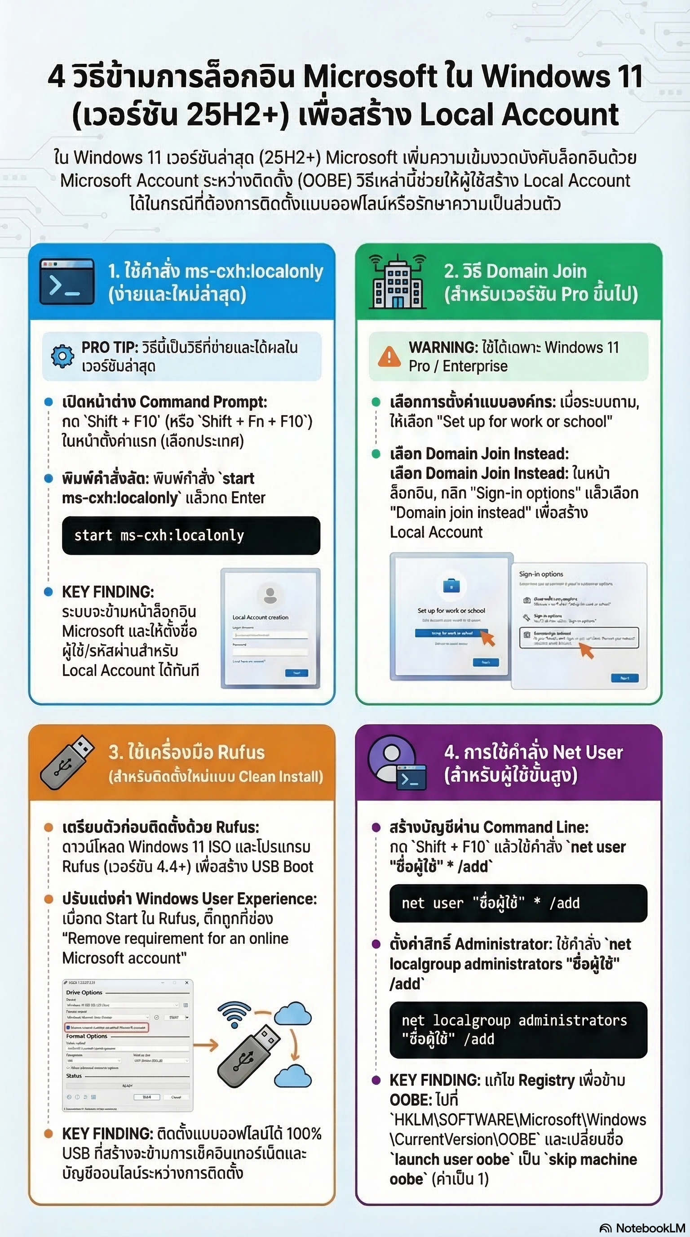
นายไพทูล รวดพวง

